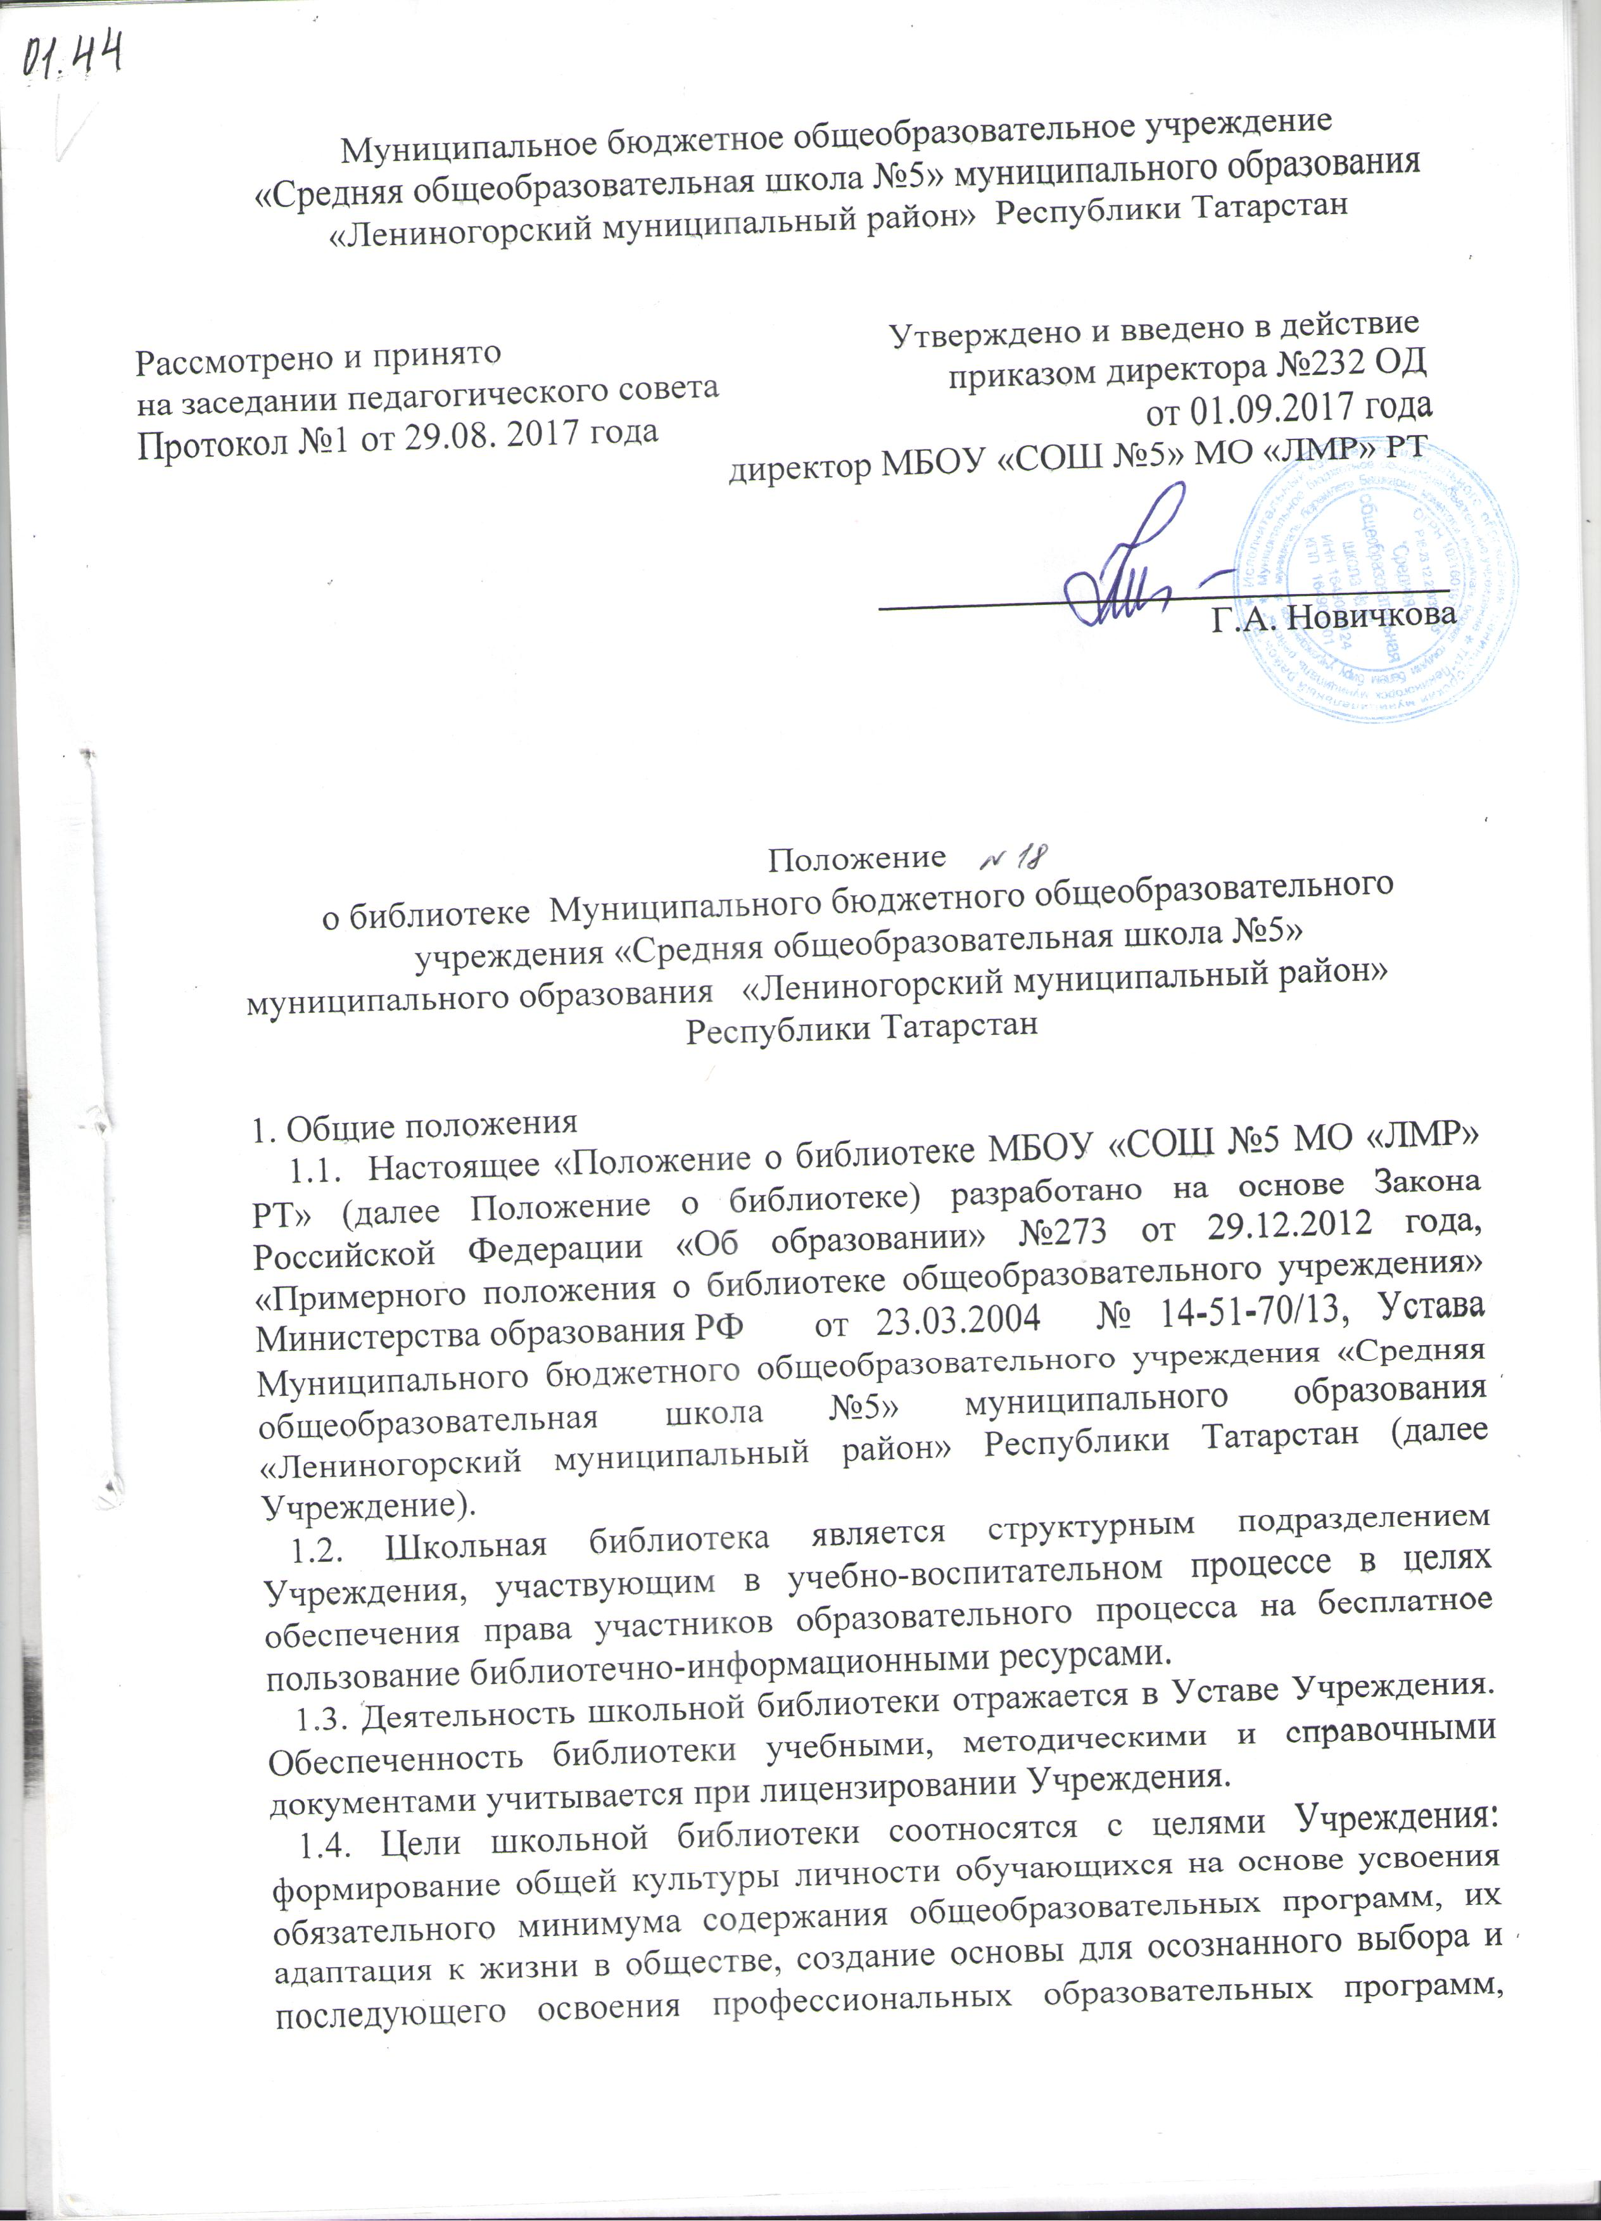
воспитание гражданственности, трудолюбия, уважения к правам и свободам человека, любви к окружающей природе, Родине, семье, формирование здорового образа жизни.
1.5. Школьная библиотека руководствуется в своей деятельности федеральными законами, указами и распоряжениями Президента Российской Федерации, постановлениями и распоряжениями Правительства Российской Федерации, исполнительных органов Республики Татарстан, решениями МКУ «Управление образования» ИК МО «ЛМР» РТ, Уставом Учреждения, настоящим Положением о библиотеке.
1.6. Деятельность школьной библиотеки основывается на принципах демократии, гуманизма, общедоступности, приоритета общечеловеческих ценностей, гражданственности, свободного развития личности.
1.7. Порядок пользования источниками информации, перечень основных услуг и условия их предоставления определяются Положением о библиотеке и Правилами пользования библиотекой, утвержденными директором Учреждения.
1.8. Учреждение несет ответственность за доступность и качество библиотечно – информационного обслуживания библиотеки.
1.9. Организация обслуживания участников образовательного процесса производится в соответствии с правилами техники безопасности и противопожарными, санитарно-гигиеническими требованиями.
2. Основные задачи
2.1. Основными задачами школьной библиотеки являются:
- обеспечение участникам образовательного процесса - обучающимся, педагогическим работникам, родителям (иным законным представителям) обучающихся (далее пользователям) - доступа к информации, знаниям, идеям, культурным ценностям посредством использования библиотечно-информационных ресурсов Учреждения на различных носителях: бумажном (книжный фонд, фонд периодических изданий); цифровом (CD-диски); коммуникативном (компьютерные сети);
- воспитание культурного и гражданского самосознания, помощь в социализации обучающегося, развитии его творческого потенциала;
- формирование навыков независимого библиотечного пользователя: обучение поиску, отбору и критической оценке информации;
- совершенствование предоставляемых школьной библиотекой услуг на основе внедрения новых информационных технологий и компьютеризации библиотечно-информационных процессов, формирование комфортной библиотечной среды.
3. Основные функции
3.1. Для реализации основных задач школьная библиотека:
а) формирует фонд библиотечно – информационных ресурсов Учреждения:
- комплектует универсальный фонд учебными, художественными, научными, справочными, педагогичекими и научно – популярными документами на традиционных и нетрадиционных носителях информации;
- осуществляет размещение, организацию и сохранность документов;
- осуществляет аналитико – синтетическую переработку информации;
б) осуществляет дифференцированное библиотечно – информационное обслуживание учащихся:
- предоставляет информационные ресурсы на различных носителях на основе изучения их интересов и информационных потребностей;
- оказывает информационную поддержку в решении задач, возникающих в процессе их учебной, самообразовательной и досуговой деятельности;
- организует массовые мероприятия, ориентированные на развитие общей, и читательской культуры личности, содействует развитию критического мышления;
в) осуществляет дифференцированное библиотечно – информационное обслуживание педагогических работников:
- содействует членам педагогического коллектива и администрации Учреждения в организации образовательного процесса и досуга обучающихся (просмотр СД – дисков, презентаций);
- выявляет информационные потребности и удовлетворяет запросы, связанные с обучением, воспитанием и здоровьем пользователей;
- содействует профессиональной компетенции, повышению квалификации, проведению аттестации;
- осуществляет информирование руководства Учреждения по вопросам управления образовательным процессом;
- удовлетворяет запросы пользователей и информирует о новых поступлениях в библиотеку.
4. Организация деятельности библиотеки.
4.1. Наличие укомплектованной библиотеки в Учреждении обязательно.
4.2. Школьная библиотека делится на абонемент, совмещенный с читальным залом, отдел учебной литературы и отдел методической литературы по предметам.
4.3. Библиотечно – информационное обслуживание осуществляется на основе библиотечно – информационных ресурсов в соответствии с учебными и воспитательными планами Учреждения, программами, планом работы школьной библиотеки.
4.4. В целях обеспечения модернизации библиотеки в условиях информатизации образования и в пределах средств, выделяемых учредителями, Учреждение обеспечивает библиотеку:
- необходимыми служебными и производственными помещениями в соответствии со структурой библиотеки и нормативами по технике безопасности эксплуатации компьютеров (отсутствие высокой влажности, запыленности помещения, коррозионно – активных примесей или электропроводящей пыли) и в соответствии с Положениями СанПин;
- современной электронно – вычислительной, телекоммуникационной и копировально – множительной техникой и необходимыми программными продуктами;
- ремонтом и сервисным обслуживанием техники и оборудования библиотеки;
- библиотечной техникой и канцелярскими принадлежностями.
4.5. Учреждение создает условия для сохранности аппаратуры, оборудования и имущества школьной библиотеки.
4.6. Ответственность за систематичность и качество комплектования основного фонда школьной библиотеки, комплектование учебного фонда в соответствии с федеральными перечнями учебников и учебно-методических изданий, создание необходимых условий для деятельности школьной библиотеки несет директор Учреждения.
4.7. Режим работы школьной библиотеки определяется заведующим библиотекой в соответствии с Правилами внутреннего распорядка Учреждения.
4.8. В целях обеспечения рационального использования информационных ресурсов в работе с детьми и юношеством библиотека Учреждения взаимодействует с библиотеками Лениногорского муниципального района.
5. Управление. Штаты.
5.1. Управление школьной библиотекой осуществляется в соответствии с законодательством Российской Федерации, Республики Татарстан и Уставом Учреждения.
5.2. Общее руководство деятельностью библиотеки осуществляет директор Учреждения.
5.3. Руководство школьной библиотекой осуществляет заведующий библиотекой, который несет ответственность в пределах своей компетенции перед обществом и директором Учреждения, пользователями школьной библиотеки за организацию и результаты деятельности школьной библиотеки в соответствии с функциональными обязанностями, предусмотренными квалификационными требованиями, трудовым договором и Уставом Учреждения.
5.4. Заведующий школьной библиотекой назначается директором Учреждения, является членом педагогического коллектива и входит в состав педагогического совета Учреждения.
5.5. Методическое сопровождение деятельности школьной библиотеки обеспечивает методист по библиотечному фонду МКУ «Управление образования» ИК МО «ЛМР» РТ.
5.6. Заведующий библиотекой разрабатывает и представляет на рассмотрение педагогическому совету, директору Учреждения следующие документы:
а) Положение о библиотеке;
б) Правила пользования библиотекой;
в) Положение о порядке обеспечения учебной литературой.
5.7. На работу в библиотеку принимаются лица, имеющие необходимую профессиональную подготовку, соответствующую требованиям квалификационной характеристики по должности и полученной специальности, подтвержденную документами об образовании и (или) квалификации.
5.8. Работник библиотеки может осуществлять педагогическую деятельность. Совмещение библиотечно-информационной и педагогической деятельности осуществляется работником библиотеки только на добровольной основе.
5.9. Трудовые отношения работника библиотеки и Учреждения регулируются трудовым договором, условия которого не должны противоречить законодательству Российской Федерции и Республики Татарстан о труде.
6. Права и обязанности библиотеки.
6.1. Работники школьной библиотеки имеют право:
- самостоятельно выбирать формы, средства и методы библиотечно-информационного обслуживания образовательного и воспитательного процессов в соответствии с целями и задачами, указанными в Уставе Учреждения и настоящим Положением о библиотеке;
- проводить в установленном порядке уроки и кружки библиотечно-библиографических знаний и информационной культуры;
- определять источники комплектования информационных ресурсов;
- изымать и реализовывать документы из фондов в соответствии с инструкцией по учету библиотечного фонда;
- иметь ежегодный отпуск 28 календарных дней;
- быть представленными к различным формам поощрения, наградам и знакам отличия, предусмотренным для работников образования и культуры;
- участвовать в соответствии с законодательством Российской Федерации и Республики Татарстан в работе библиотечных ассоциаций или союзов.
6.2. Работники школьной библиотеки обязаны:
- обеспечить пользователям возможность работы с информационными ресурсами библиотеки;
- информировать пользователей о видах предоставляемых библиотекой услуг;
- формировать фонды в соответствии с утвержденными федеральными перечнями учебных изданий;
- обеспечивать сохранность использования носителей информации, их систематизацию, размещение и хранение;
- обеспечивать режим работы школьной библиотеки;
- отчитываться в установленном порядке перед директором Учреждения;
- повышать квалификацию.
7. Права и обязанности пользователей школьной библиотеки.
7.1. Пользователи библиотеки имеют право:
- получать полную информацию о составе библиотечного фонда, информационных ресурсах и предоставляемых школьной библиотекой услугах;
- получать консультационную помощь в поиске и выборе источников информации;
- получать во временное пользование на абонементе и в читальном зале печатные издания, и другие источники информации;
- получать консультационную помощь в работе с информацией на нетрадиционных носителях при пользовании электронным и иным оборудованием;
- участвовать в мероприятиях, проводимых школьной библиотекой;
- обращаться для разрешения конфликтной ситуации к директору Учреждения.
7.2. Пользователи школьной библиотеки обязаны:
- соблюдать Правила пользования школьной библиотекой;
- бережно относиться к произведениям печати (не вырывать, не загибать страниц, не делать в книгах подчеркиваний, пометок), иным документам на различных носителях, оборудованию, инвентарю;
- поддерживать порядок расстановки документов в открытом доступе школьной библиотеки;
- пользоваться ценными и справочными документами только в помещении школьной библиотеки;
- убедиться при получении документов в отсутствии дефектов, а при обнаружении проинформировать об этом работника школьной библиотеки. Ответственность за обнаруженные дефекты в сдаваемых документах несет последний пользователь;
- возвращать документы в школьную библиотеку в установленные сроки;
- заменять документы школьной библиотеки в случае их утраты или порчи им равноценными;
- полностью рассчитаться по истечении срока обучения или работы в Учреждении.
7.3. Порядок пользования школьной библиотекой:
- запись обучающихся Учреждения в библиотеку производится по списочному составу класса в индивидуальном порядке, педагогических работников, и других сотрудников Учреждения по предъявлению паспорта;
- документом, подтверждающим право пользования библиотекой, является читательский формуляр;
- читательский формуляр фиксирует дату выдачи пользователю документов из фонда библиотеки и их возвращения в библиотеку.
7.4. Порядок пользования абонементом:
- пользователи имеют право получить на дом из многотомных изданий не более двух документов одновременно;
- максимальные сроки пользования документами: учебники, учебные пособия – учебный год; научно – популярная, познавательная, художественная литература –10 дней;
- пользователи могут продлить срок пользования документами, если на них отсутствует спрос со стороны других пользователей.
7.5. Порядок пользования читальным залом:
- документы, предназначенные для работы в читальном зале, на дом не выдаются;
- энциклопедии, справочники, редкие, ценные и имеющиеся в единственном экзепляре документы, выдаются только для работы в читальном зале;
7.6. Порядок работы с компьютером, расположенным в школьной библиотеке:
- по всем вопросам поиска информации в Интернете пользователь должен обращаться к работнику библиотеки;
- работа с компьютером производится согласно утвержденным санитарно – гигиеническим требованиям.

